Der Blutkreislauf des Menschen
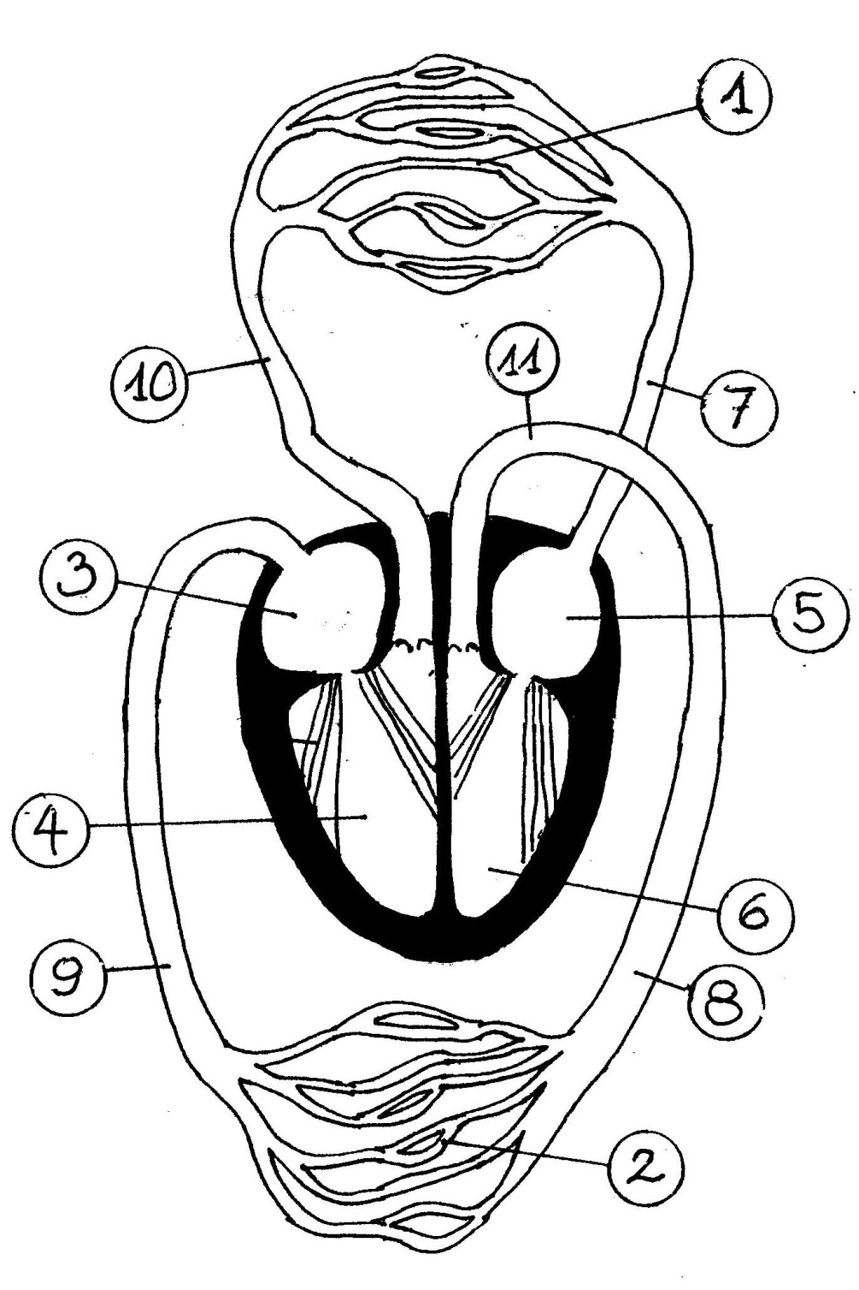

die Kapillare, -n Körper- linke / rechte
die Vene, -n Lungen- Vorkammer (des Herzens)
die Arterie, -n Hauptkammer (des Herzens)

Hinweise für die Lehrkraft:
Wenn die Schüler die Fachbegriffe bereits am technischen Schema des Blutkreislaufs kennen gelernt haben, legen sie jetzt für die entsprechenden Adern selbständig eine Legende an. Neu hinzu kommt die grobe Anatomie des Herzens.
Wenn alle Begriffe neu sind, werden zuerst die drei Typen von Adern (linke Spalte der Wortliste) definiert. Dann bilden die Schüler anhand der linken und mittleren Spalte die Namen der entsprechenden Adern. Zuletzt wird die grobe Anatomie des Herzens eingeführt, wobei plausibel gemacht werden muss, warum die Herzhälfte, die auf der Abbildung links liegt, die rechte Herzhälfte darstellt.

